Persbericht Februari 2022

Designafdekprofiel VertiPlus van Weinor
Perfect geïntegreerd

Voor een optisch perfecte integratie van de hoekige verticale zonwering VertiTex II Zip 112 in de pergolazonwering weinor PergoTex II en de glazen terrasoverkapping Terrazza Pure heeft fabrikant Weinor het VertiPlus-profiel ontwikkeld. Het profiel wordt heel eenvoudig bevestigd en verbergt de cassettehoeken van de verticale zonwering en de rails aan de staander. Het designafdekprofiel is verkrijgbaar in de kleur van de installatie en zorgt zo voor een uniform beeld van de gehele constructie.

Installaties voor zonwering en regen- en windbescherming voor het terras worden qua uitvoering steeds veeleisender. De verschillende onderdelen moeten technisch perfect op elkaar zijn afgestemd, zodat de systemen soepel functioneren. Ook vanuit het oogpunt van design moeten alle elementen er als één geheel uitzien. De pergolazonwering weinor PergoTex II en de kubusvormige glazen terrasoverkapping Terrazza Pure zijn daar goede voorbeelden van. Geïntegreerde LED-verlichtingen, betrouwbare afwatering en andere toevoegingen maken van de producten zeer gewilde Weinor-systemen voor regen- en windbescherming. Veel terrasgebruikers willen echter niet alleen van boven beschermd zijn tegen weersinvloeden. Om meer tijd buiten door te kunnen brengen, verlangen ze ook extra regen- en windbescherming aan de voorzijde en de zijkanten. Weinor biedt hier individuele oplossingen met verticale zonweringen en glazen schuifelementen.

Designafdekprofiel verbergt hoeken van cassette en geleiderails
Om de hoekige verticale zonwering VertiTex II Zip 112 harmonieus in het totaalbeeld van pergolazonwering en terrasoverkapping te integreren, heeft Weinor het designafdekprofiel VertiPlus ontwikkeld. Dit profiel verbergt de hoeken van de cassette en de geleiderails van de verticale zonwering. Dankzij de eigen poedercoatinginstallatie kan Weinor het afdekprofiel bovendien in dezelfde kleur uitvoeren als de aluminiumprofielen van de dragerproducten. Daardoor oogt de gecombineerde installatie als een perfecte eenheid.

Eenvoudige montage
De montage van het designafdekprofiel is zeer eenvoudig: het kan zonder veel moeite aan de dakgoot en over de hoek van de staander worden bevestigd. In totaal zijn er acht verschillende combinatiemogelijkheden voor het gebruik van de hoekige verticale zonwering inclusief afdekprofiel – bijvoorbeeld alleen rechts, alleen links of rondom. Bovendien kan de met een designafdekprofiel uitgeruste pergolazonwering of terrasoverkapping zoals gebruikelijk worden aangevuld met glazen onderbouwelementen. Het VertiPlus-systeem kan worden uitgevoerd bij constructies met een breedte tot zes meter.

Contactpersoon voor de media:
Christian Pätz
Weinor GmbH & Co. KG || Mathias-Brüggen-Str. 110 || 50829 Keulen
Mail: cpaetz@Weinor.de || www.Weinor.de
Tel.: +49 (0)221 / 597 09 265 || Fax: 0221/ 595 11 89

De tekst, beeldmateriaal met hoge resolutie en overige informatie is beschikbaar op www.weinor.nl/in-onze-newsroom/home.

Beeldmateriaal:

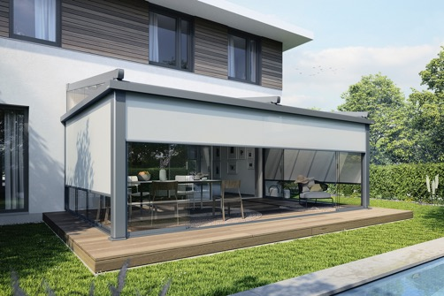
Foto 1:
PergoTex II van Weinor: Het designafdekprofiel VertiPlus zorgt voor een harmonieus totaalbeeld van pergolazonwering en verticale zonwering.

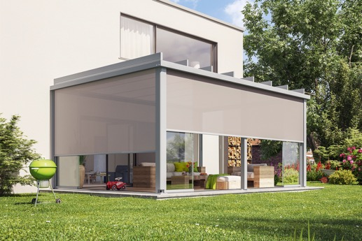
Foto 2:
VertiPlus verbergt bij de glazen terrasoverkapping Terrazza Pure de cassettehoeken en geleiderails van de verticale zonwering VertiTex II Zip 112.

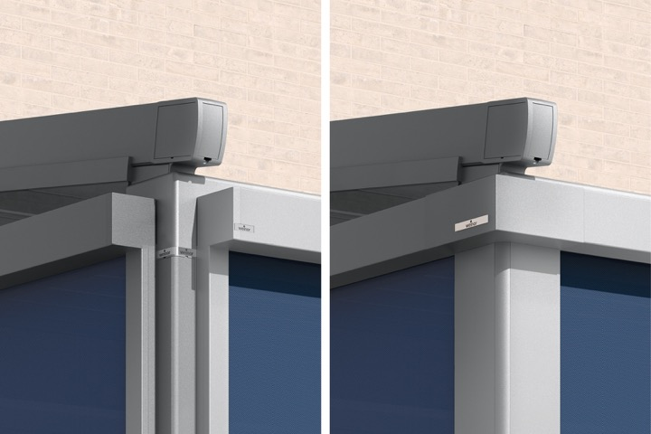
Foto 3:
Terrasoverkapping links zonder en rechts met designafdekprofiel: VertiPlus optimaliseert het totaalbeeld van de gecombineerde installatie.

Foto’s: Weinor GmbH & Co. KG

